PROJETO SALVAÇÃO
Manual do usuário
Site público e painel administrativo do CT Salvação

Endereço do site: https://ctsalvacao.vercel.app
Endereço do painel: https://ctsalvacao.vercel.app/admin
Para quem é: professor e equipe do CT Salvação, e visitantes do site
Kaio Melo · Lucas Dias · Victor Pereira · Kauan de Souza
Orientadora: Profª Thereza Gondim
Centro Universitário La Salle do Rio de Janeiro (Unilasalle-RJ) · Sistemas de Informação · Novembro/2026
Sumário
1 Apresentação 3
1.1 O que você precisa 3
2 Site público 3
2.1 Como o visitante doa por Pix 3
2.2 Como pedir para treinar 4
3 Entrar no painel 4
4 Conhecendo o painel 5
4.1 Os três pontinhos 6
5 Tarefas do dia a dia 7
5.1 Cadastrar uma turma (faça primeiro) 7
5.2 Cadastrar um aluno 7
5.3 Fazer a chamada 8
5.4 Atender quem quer treinar 9
5.5 Trocar um aluno de faixa 10
5.6 Gerar certificado 10
5.7 Anotar doações 11
6 Administração do painel 12
6.1 Administrador mestre 12
6.2 Dar acesso a outra pessoa 12
7 Dúvidas comuns 12
7.1 Contato 13

1 Apresentação
Este manual explica, passo a passo, como usar o sistema do CT Salvação. O sistema tem duas partes:
- Site público: mostra o projeto, a história, a galeria de fotos, os horários de treino e como doar por Pix. Quem quer treinar preenche a ficha “Quero treinar”.
- Painel administrativo: é a área do professor e da equipe, com senha. Serve para cadastrar alunos, fazer a chamada, registrar trocas de faixa, anotar doações, atender interessados e gerar certificados.
Tudo funciona no celular e no computador, sem instalar nada: basta abrir o navegador.

1.1 O que você precisa
- Um celular ou computador com internet;
- O endereço do painel: https://ctsalvacao.vercel.app/admin;
- Seu usuário e sua senha, entregues pelo administrador mestre.

2 Site público
O site fica em https://ctsalvacao.vercel.app. Não precisa de senha. O menu do alto leva às seções: Projeto, História, Galeria, Turmas, Professor e Doar.
Figura 1 – Página inicial do site


2.1 Como o visitante doa por Pix
- Abra a seção Doar;
- Leia o QR Code com o aplicativo do seu banco, ou copie a chave Pix mostrada na tela;
- Digite o valor que quiser e confirme no banco.
Figura 2 – Seção Doar, com QR Code e chave Pix
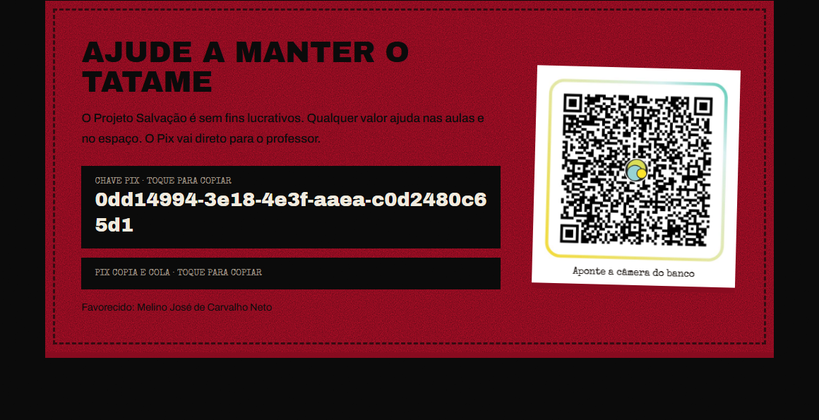

2.2 Como pedir para treinar
- Abra a seção Quero treinar (botão Matrícula no menu);
- Preencha nome, telefone, idade e uma mensagem, se quiser;
- Toque em Enviar ficha. O professor recebe o pedido no painel.
Figura 3 – Ficha “Quero treinar”
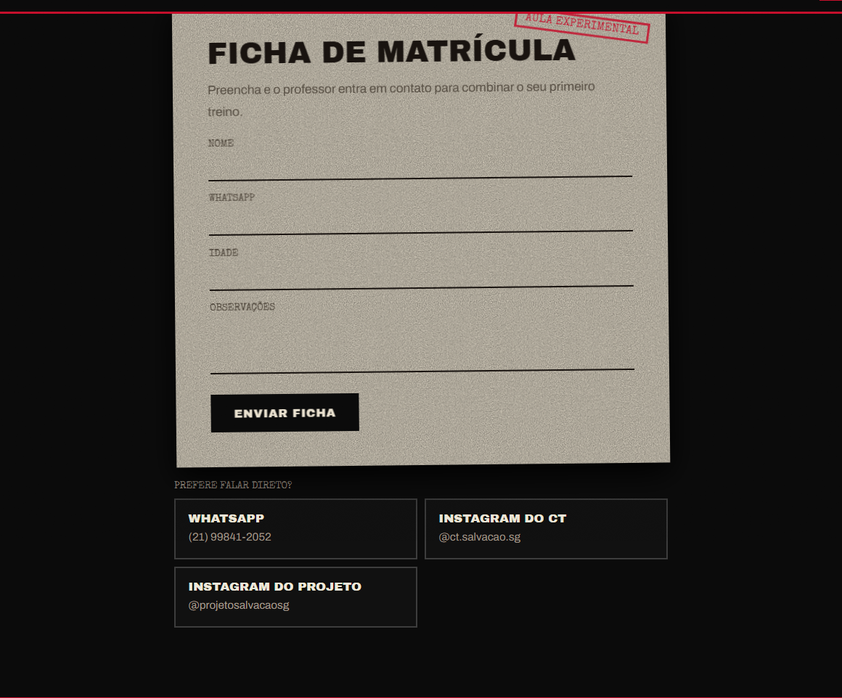

3 Entrar no painel
- Abra https://ctsalvacao.vercel.app/admin;
- Digite o usuário e a senha. Toque no olho para ver a senha que digitou. O usuário não diferencia maiúscula de minúscula;
- Toque em Entrar. Para sair, toque em Sair no canto de cima.
Figura 4 – Tela de entrada do painel
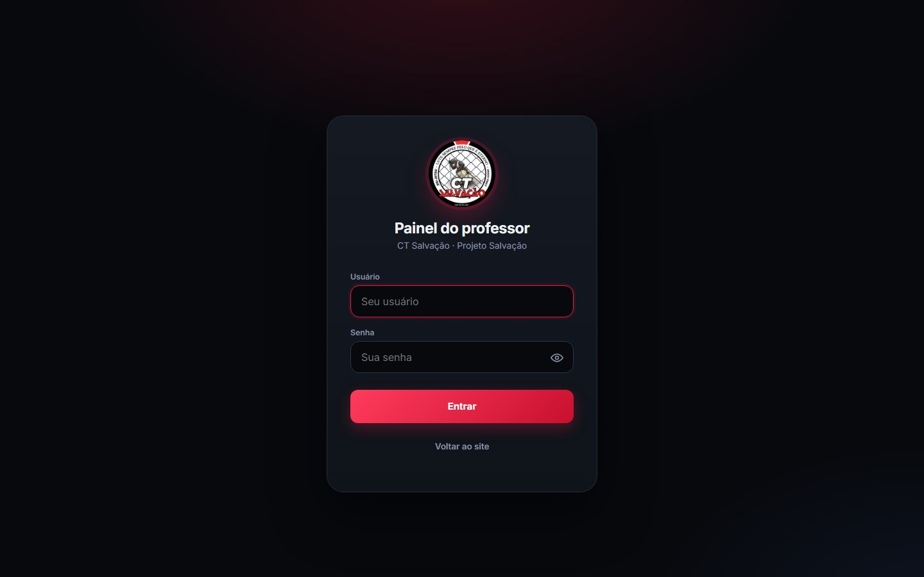
Primeira coisa a fazer: trocar a senha. Vá em Configurações → Trocar minha senha. Use uma senha que só você saiba.
O botão de sol/lua, no canto de cima, troca entre o tema escuro e o claro.

4 Conhecendo o painel
No computador, o menu fica na esquerda. No celular, fica embaixo, e dá para deslizar para o lado para ver os outros itens.
Figura 5 – Tela inicial do painel (computador)
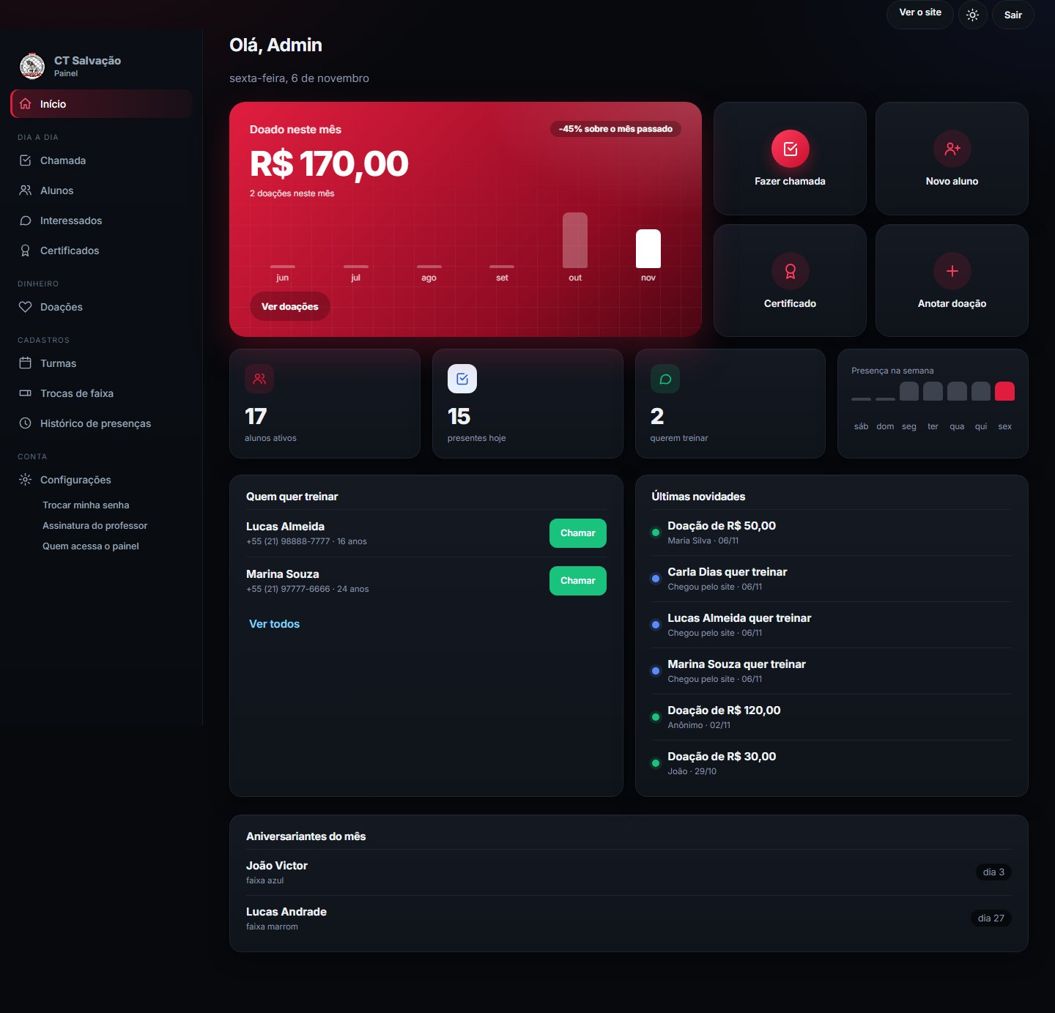
Item do menu | O que faz
Início | Resumo do dia: doações do mês, alunos ativos, presentes hoje e quem quer treinar
Chamada | Marca quem veio à aula
Alunos | Lista e cadastro dos alunos
Interessados | Pessoas que preencheram a ficha no site
Certificados | Gera o certificado de graduação em PDF
Doações | Anota as doações recebidas
Turmas | Cadastra os horários de aula
Trocas de faixa | Histórico de quando cada aluno trocou de faixa
Histórico de presenças | Lista de quem veio em cada dia
Configurações | Trocar a senha, assinatura do professor e quem acessa o painel

Figura 6 – Tela inicial no celular
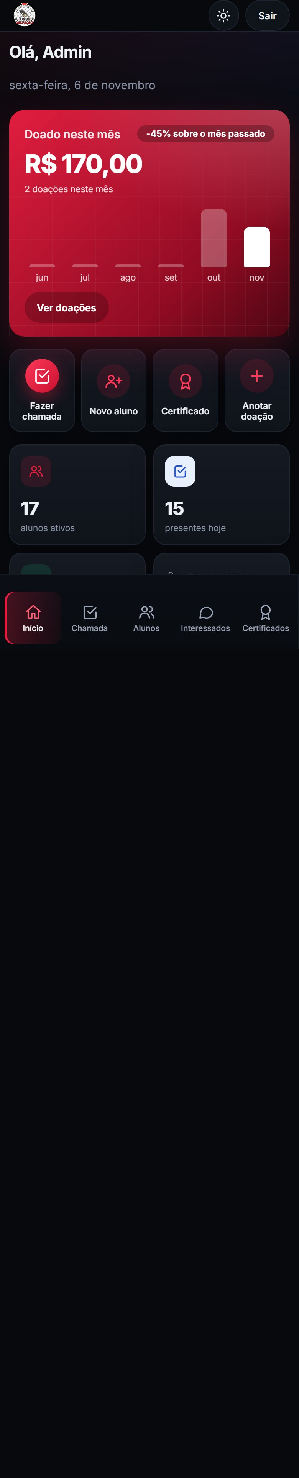

4.1 Os três pontinhos
Em cada item de uma lista há um botão de três pontinhos. Toque nele para editar ou excluir. Antes de excluir, o sistema sempre pergunta se você tem certeza.
Figura 7 – Menu de três pontinhos
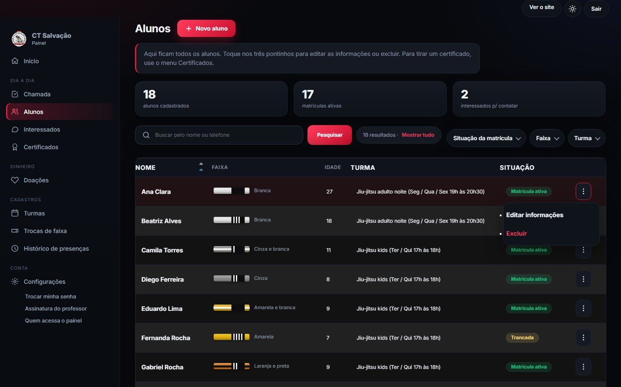
Figura 8 – Confirmação antes de excluir
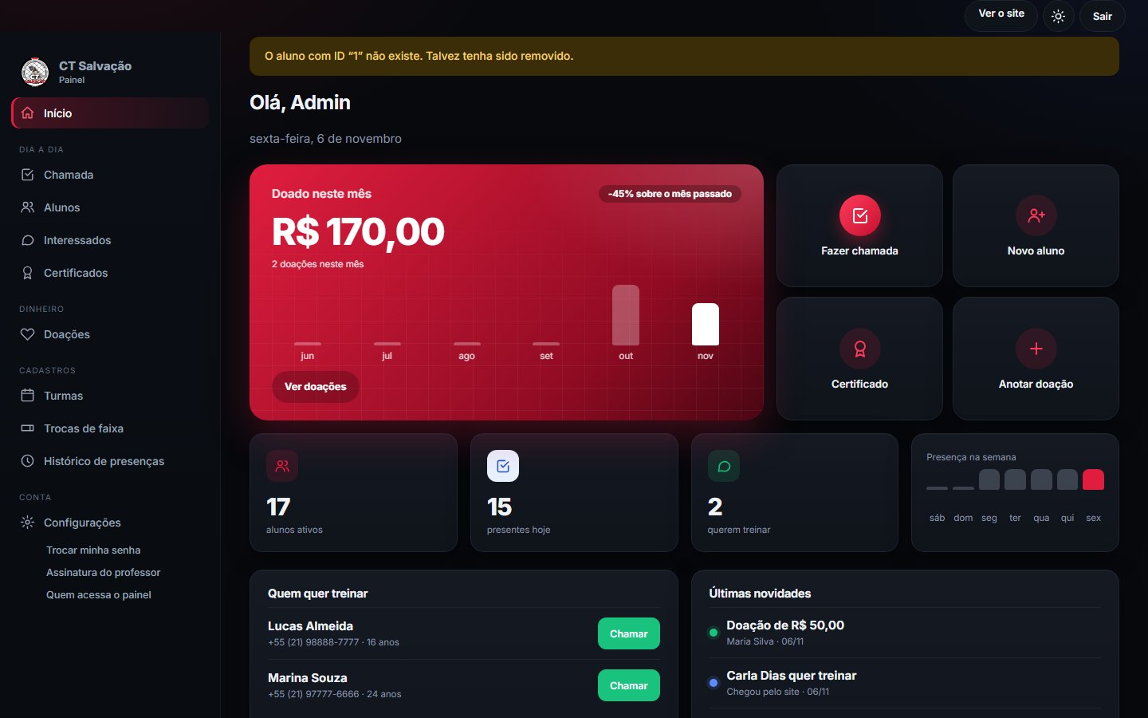

5 Tarefas do dia a dia

5.1 Cadastrar uma turma (faça primeiro)
- Toque em Turmas → Nova turma;
- Preencha o nome (ex.: Jiu-jitsu adulto noite), a modalidade (Jiu-jitsu, Muay thai ou Luta livre), para quem é, os dias e o horário;
- Toque em Salvar. A turma aparece no site, em Horários de treino.
Figura 9 – Lista de turmas
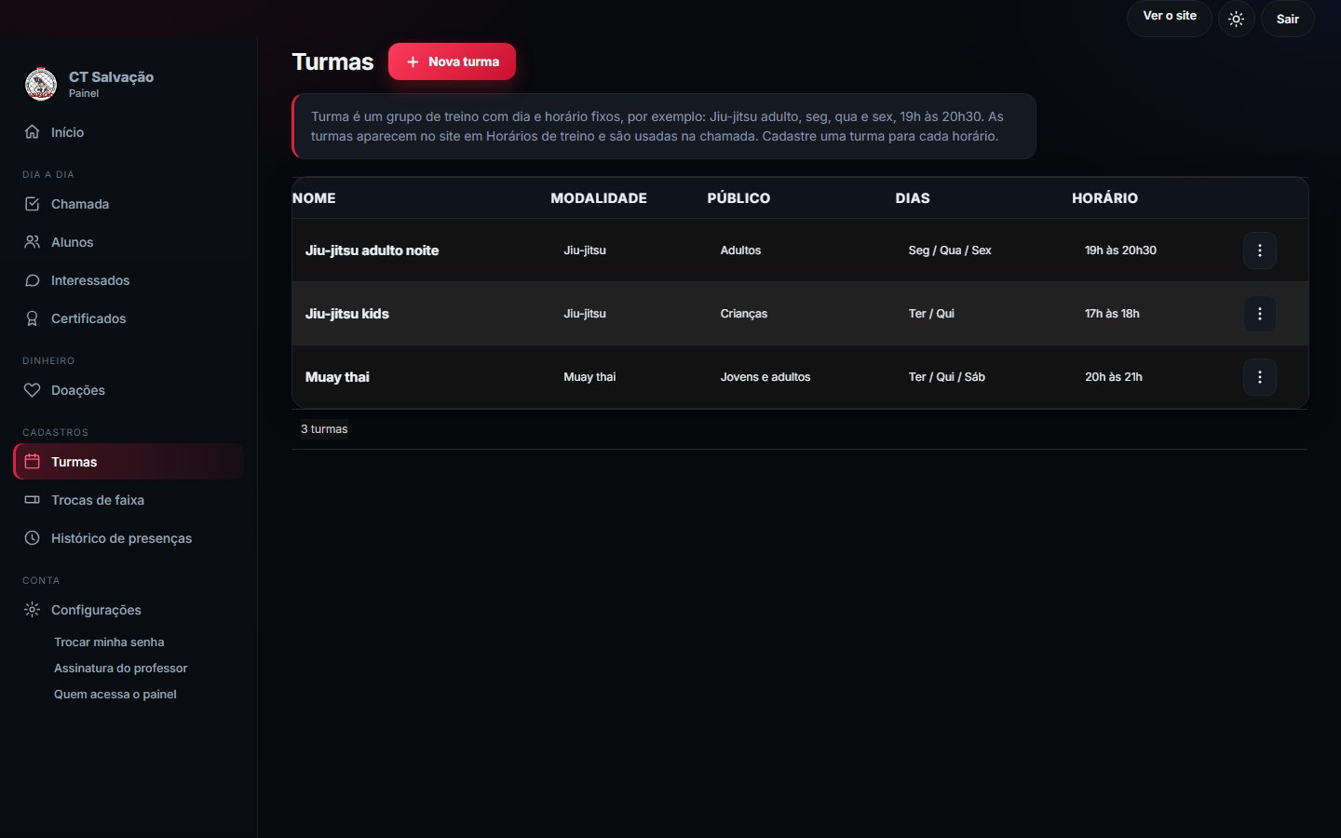

5.2 Cadastrar um aluno
- Toque em Alunos → Novo aluno. Abre uma janelinha;
- Preencha nome, data de nascimento (toque no campo para abrir o calendário), telefone (já vem com +55 (21)), turma, faixa e grau;
- Para menores, preencha o nome do responsável;
- Toque em Salvar.
Figura 10 – Cadastro de aluno
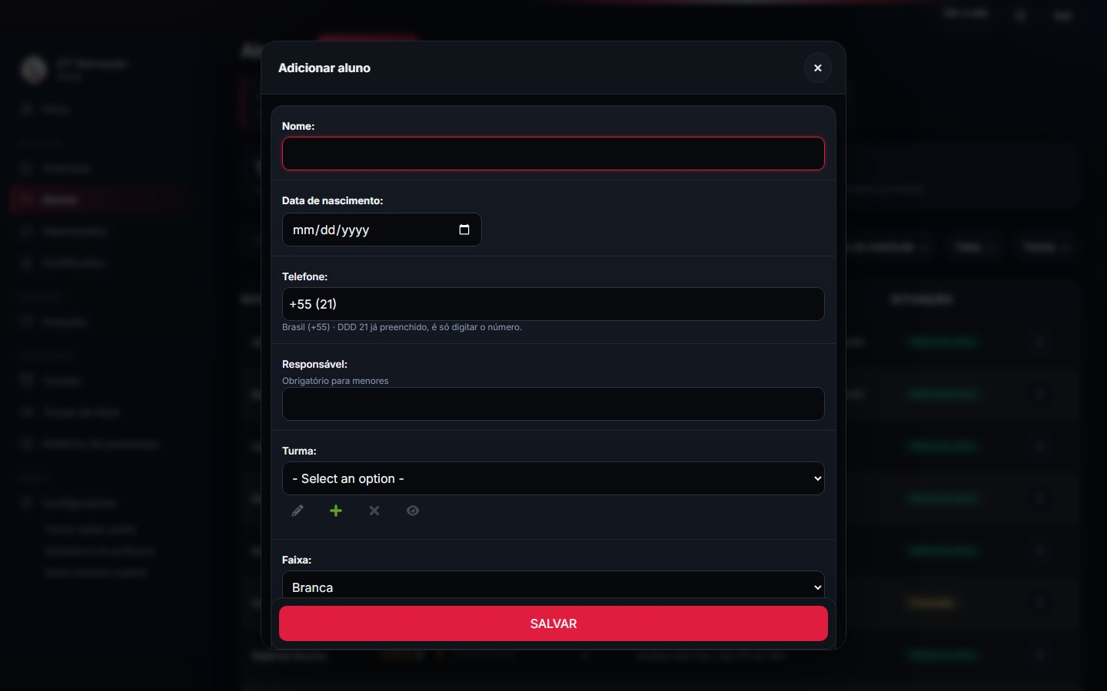
Figura 11 – Lista de alunos, com busca e filtros
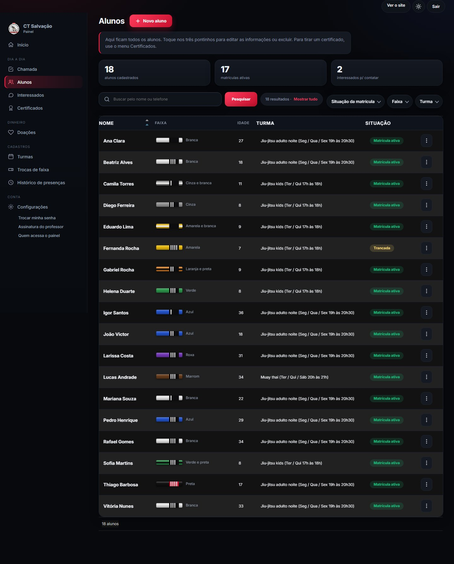
Se apertar Salvar duas vezes, não tem problema: o sistema não repete o mesmo aluno.

5.3 Fazer a chamada
- Toque em Chamada e depois na turma;
- Aparece a lista dos alunos, todos ligados (presentes). Desligue quem faltou;
- Ao lado de cada aluno aparece a frequência do mês (ex.: 8 de 10 aulas · 80%);
- Para outro dia, use as setas ao lado da data;
- Toque em Salvar chamada. Dá para voltar e corrigir depois.
Atalhos: Todos presentes e Ninguém veio.
Figura 12 – Chamada da turma
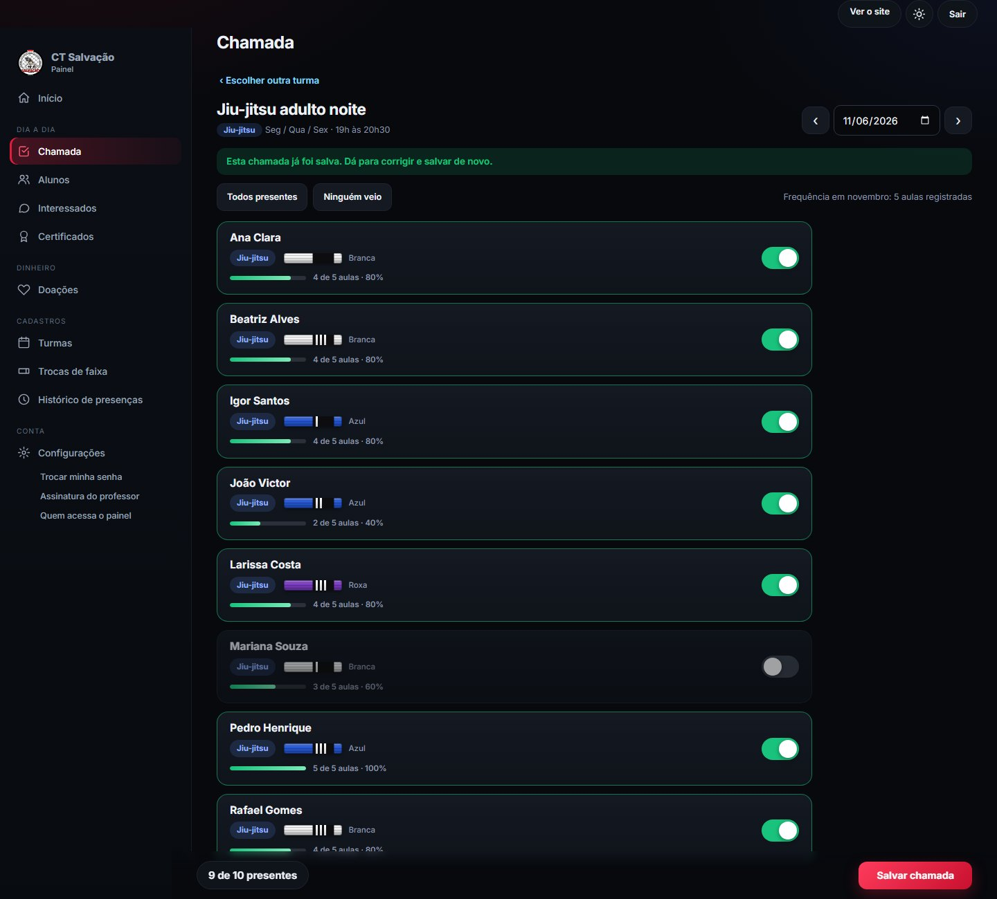
Figura 13 – Chamada no celular
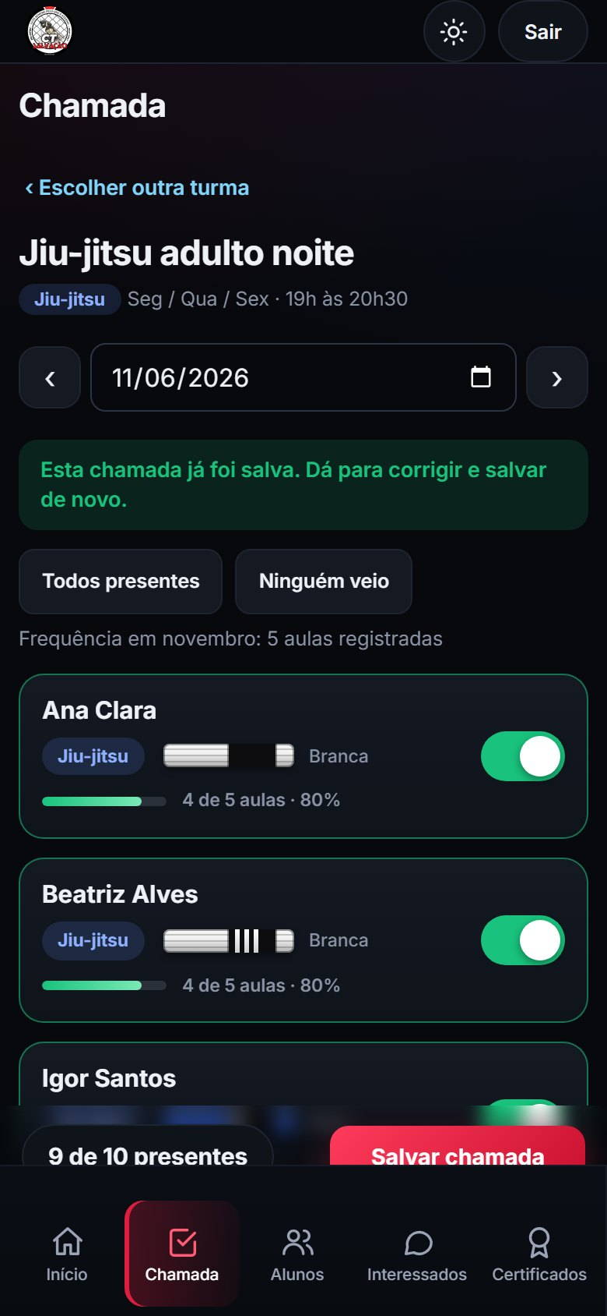

5.4 Atender quem quer treinar
Quando alguém preenche a ficha no site, o pedido aparece em Interessados e na tela Início.
- Toque em WhatsApp: abre a conversa com uma mensagem pronta e já marca a pessoa como contatada;
- Para apagar um pedido, use os três pontinhos.
Figura 14 – Lista de interessados
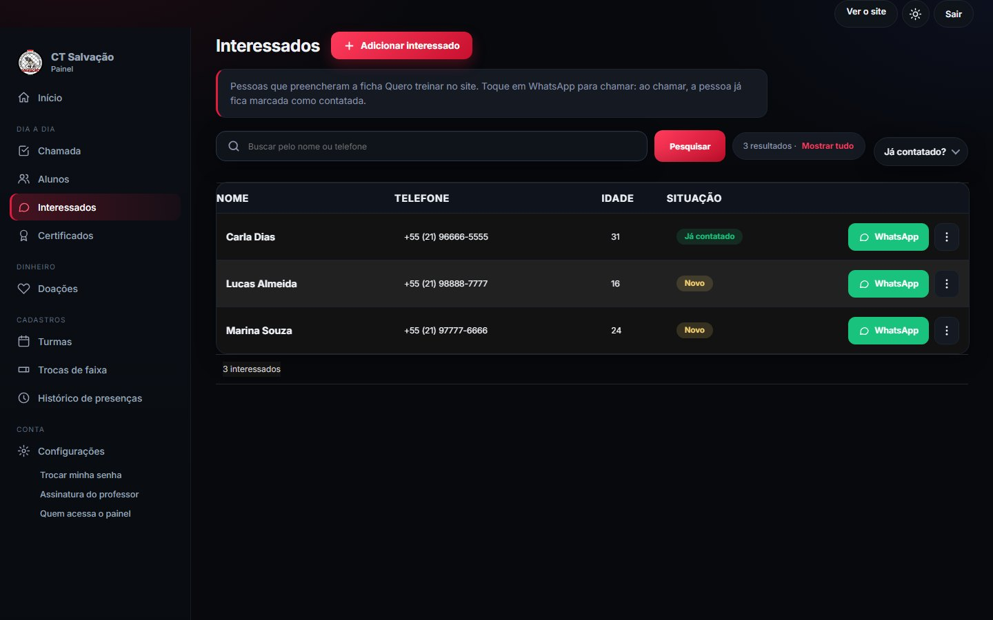

5.5 Trocar um aluno de faixa
- Toque em Trocas de faixa → Registrar troca de faixa;
- Escolha o aluno, a faixa nova, o grau e a data, e toque em Salvar;
- A faixa do aluno é atualizada sozinha e o histórico fica guardado.
Faixas: branca; infantis cinza, amarela, laranja e verde (cada uma com listra branca, lisa e com listra preta); depois azul, roxa, marrom e preta. O grau vai de 0 a 4.
Figura 15 – Histórico de trocas de faixa
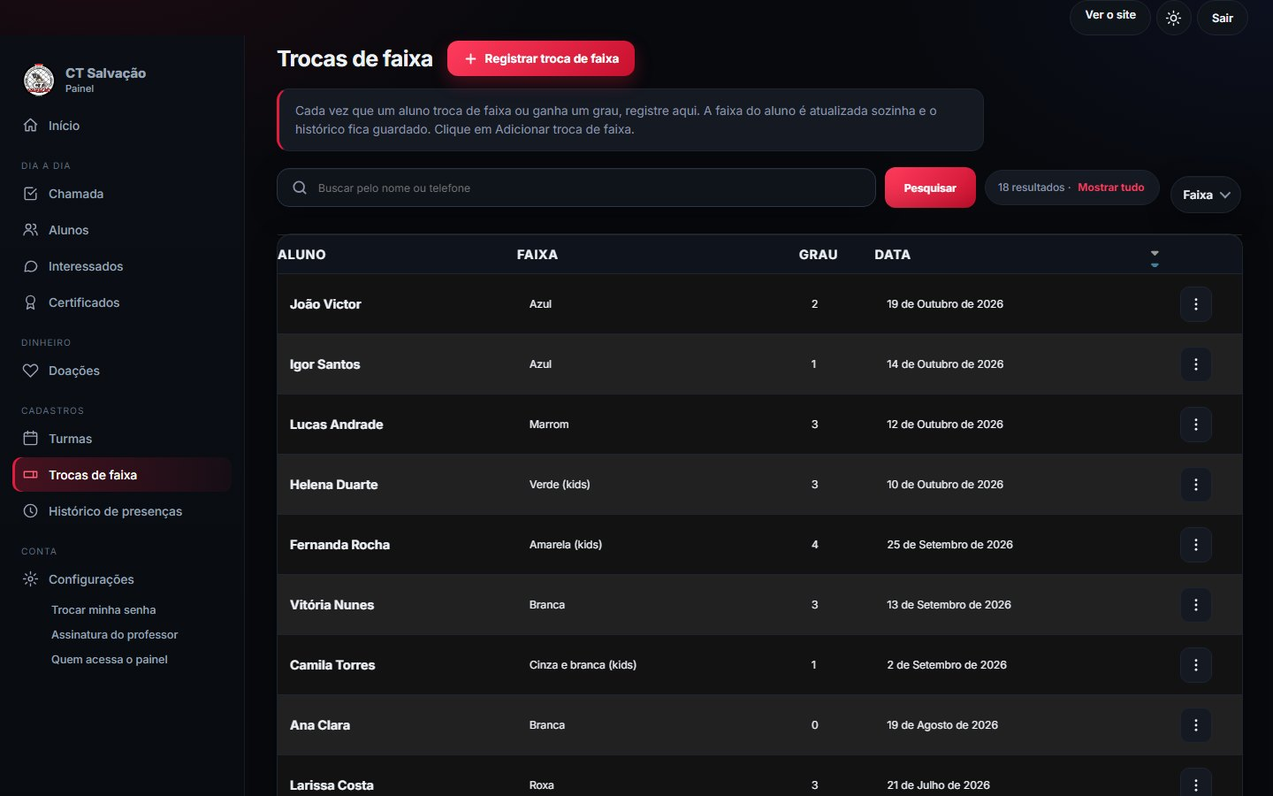

5.6 Gerar certificado
- Toque em Certificados, busque o aluno pelo nome e toque nele;
- Confira nome, faixa, grau e data, e toque em Gerar PDF;
- O PDF abre em outra aba, pronto para imprimir ou enviar.
Para quem não está cadastrado, use Outra pessoa.
Figura 16 – Janela para gerar o certificado
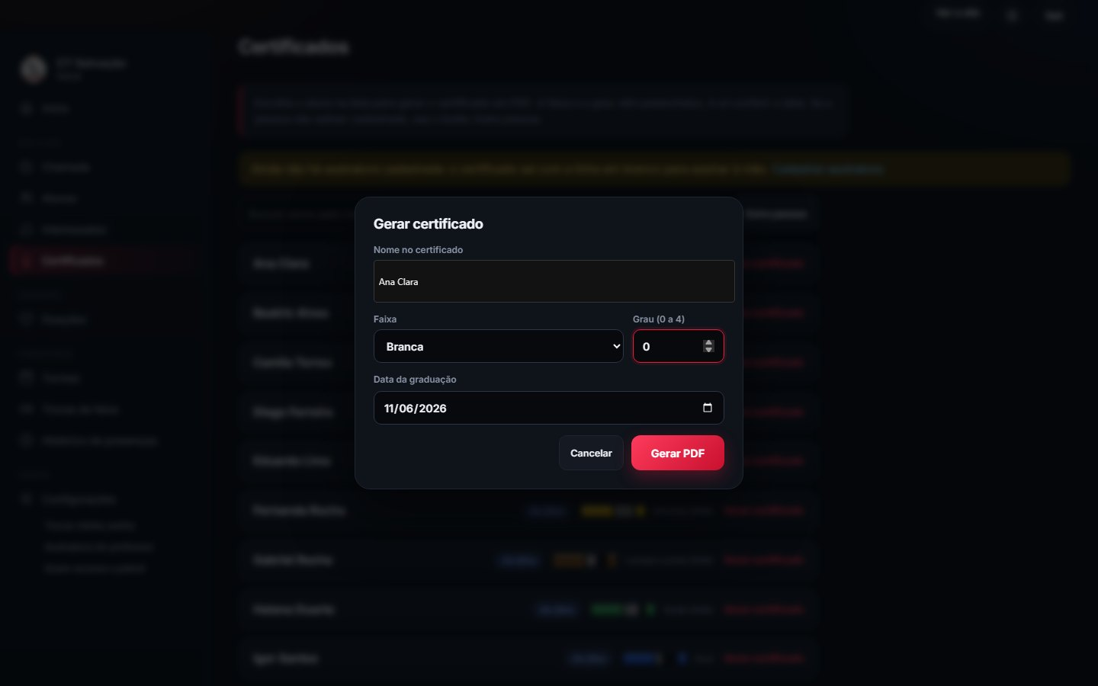
Figura 17 – Exemplo de certificado gerado

Assinatura no certificado: em Configurações → Assinatura do professor, assine com o dedo na tela ou envie uma foto da assinatura em papel branco. Dá para trocar ou excluir quando quiser.

5.7 Anotar doações
- Toque em Doações → Registrar doação;
- Informe o valor, a data e a forma (Pix, dinheiro ou outra). O doador pode ficar em branco (anônimo);
- No topo da lista aparecem os totais do mês e do ano.
Figura 18 – Doações, com totais do mês e do ano
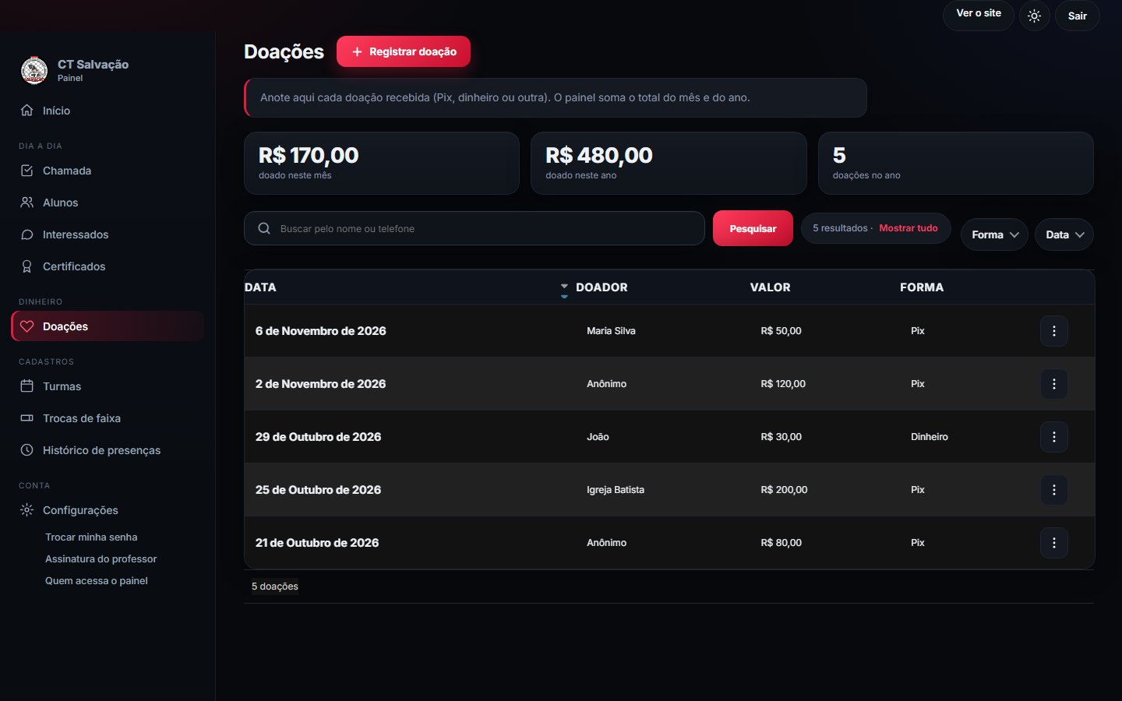

6 Administração do painel

6.1 Administrador mestre
O usuário Melino é o administrador mestre: manda em tudo, não pode ser apagado nem ter o acesso tirado por outra pessoa, e é o único que pode dar acesso total a alguém.

6.2 Dar acesso a outra pessoa
- Toque em Configurações → Quem acessa o painel → Adicionar usuário;
- Escolha o usuário e a senha e marque Pode usar o painel;
- Para tirar o acesso, desmarque Conta ativa.
Figura 19 – Tela de configurações
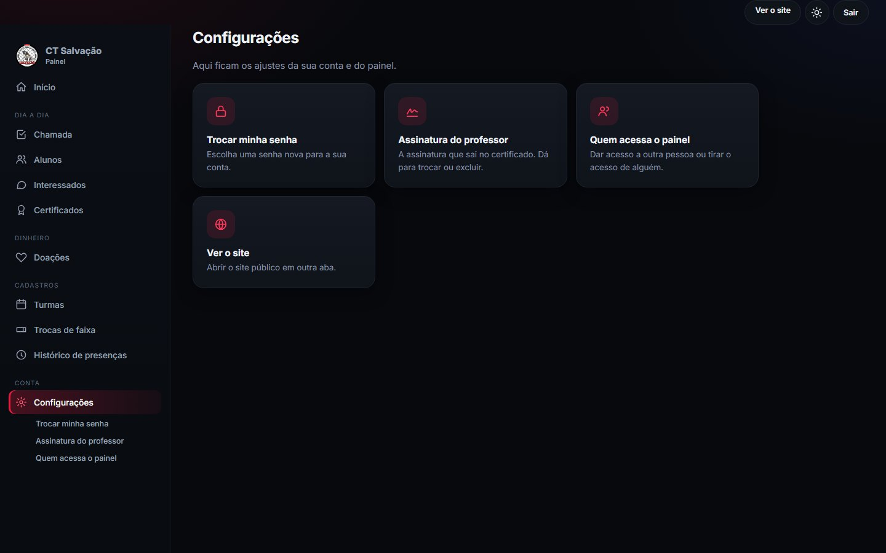

7 Dúvidas comuns
Situação | O que fazer
Apertei salvar duas vezes | Não tem problema: o sistema não repete o mesmo registro
Excluí sem querer | O sistema sempre pergunta antes. Depois de confirmar, não dá para desfazer
Está lento | A primeira vez que abre uma tela leva um instante. Uma barra vermelha no topo e uma bolinha girando mostram que está carregando
Esqueci a senha | Peça ao administrador mestre para criar uma nova senha em Configurações → Quem acessa o painel
Errei a faixa de um aluno | Edite o aluno (três pontinhos) ou registre uma nova troca de faixa
A pessoa não aparece na busca | Confira se o nome está escrito igual e se a turma do filtro é a certa

7.1 Contato
Dúvidas sobre o sistema: [PREENCHER contato do grupo, ex.: WhatsApp ou e-mail do Kaio Melo]. Código-fonte e documentação técnica: https://github.com/kaiozxs/acaosocial.

